**Инструкция о разделении групп на 2 части для преподавателей.**

1. Вам необходимо зайти на сайт - web.vk.me и убедиться, что вы находитесь на платформе «СФЕРУМ»

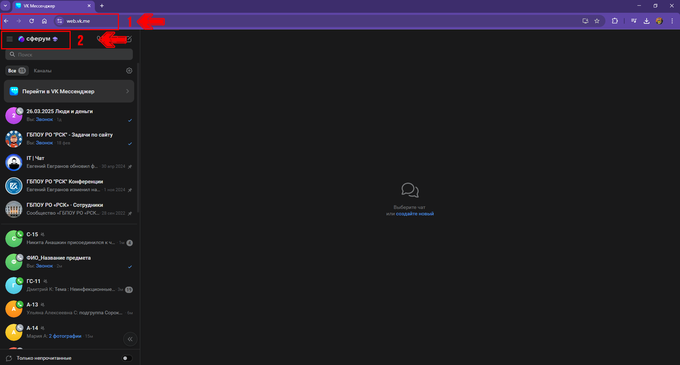

1. После чего необходимо «Создать Чат» и ввести название чата форматом «ваш ФИО и название предмета»

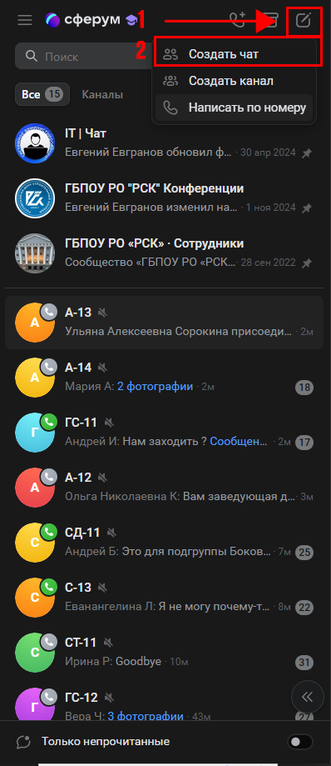 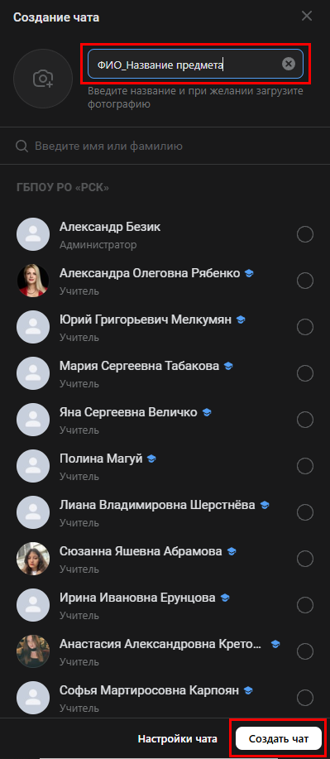

1. Затем необходимо «Создать Видеозвонок»

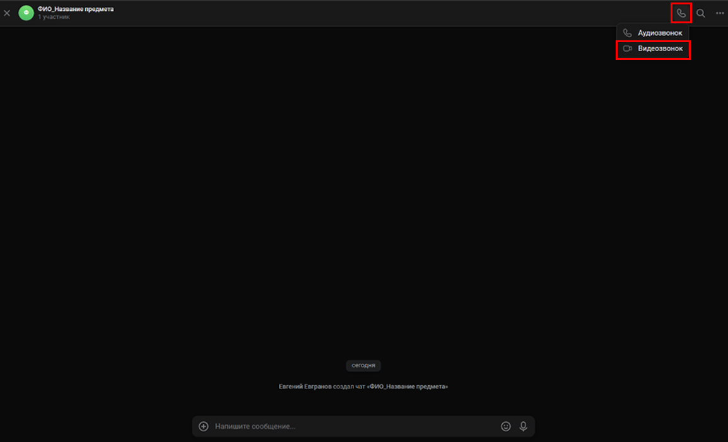

1. Дальше необходимо выставить настройки Видеозвонка (нажмите шестерёнку)

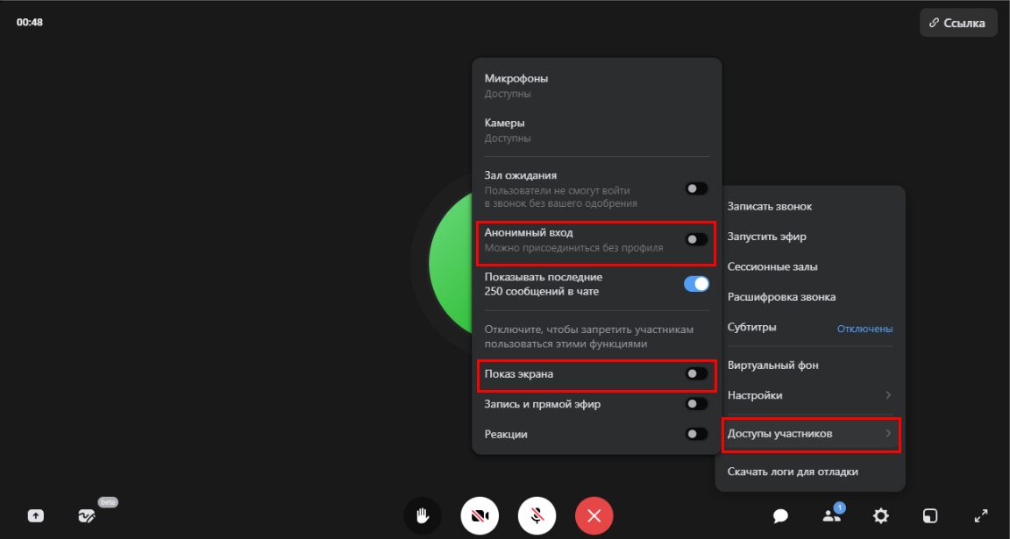

Анонимный вход – разрешает подключение пользователей без регистрации

Показ экрана – разрешает пользователям демонстрировать экран

1. Затем нажимаем на кнопку «Ссылка» и выставляем необходимые настройки

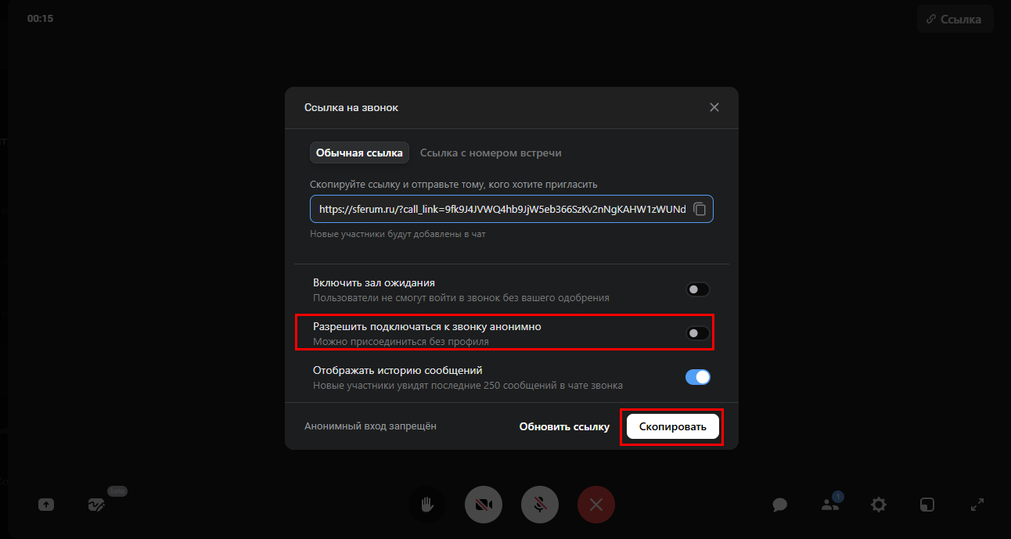

Копируем ссылку и предоставляем её нужной группе студентов.

Примечание:   
1. После входа необходимых студентов к вам в чат, обновляйте ссылку, чтобы к вам не подключились лишние люди.  
2. Создавайте анонимный вход, чтобы студенты не сохранялись в чате